Муниципальное общеобразовательное учреждение дополнительного образования детей Дом детского творчества

Кочубеевского района

Ставропольского края

( игра-викторина)

**«России милый уголок».**

Педагог: Выродова Н.В.

**В рамках проекта- «Я живу на Кавказе»** . Дом детского творчества.

с. Кочубеевское, Ставропольский край

(уч-ся младшего школьного возраста))

**Тема: Занимательная игра- викторина « Ставропольский край-России милый уголок»**

-Добрый день. **:** Сегодня мы будем говорить о нашей малой родине, о земле ставропольской, на которой нам всем выпало счастье жить. Какой же он, наш край?

Цели:-учить представлять свой труд, знания в виде рисунка;

-развивать интерес к истории и изучению наследию села ;

-воспитывать любовь к родному краю.

-Способствовать осознанию неразрывной связи истории родного города с историей страны;

Ведущий: Добрый день. **:** Сегодня мы будем говорить о нашей малой родине, о земле ставропольской, на которой нам всем выпало счастье жить. Какой же он, наш край?

**Ведущий :**Давайте, совершим  виртуальное путешествие  по этой чудесной стороне.    **Беседа о Родине:** Стихотворение Владимира Бутенко  «Наш раздольный край».

*(Во время чтения стихотворения на экране сменяются слайды с изображением великолепных пейзажей).*

-Золотой волной пшеницы

Вдаль бегут поля.

Слышат села и станицы,

Как поет земля.

Разве можно не влюбиться,

Если в сердце май,

В красоту твоих просторов,

Ставропольский край.

 -Пашем, сеем, косим, -

Край богат у нас!

Милости  мы просим

В гости на Кавказ!

- Сколько красок у природы –

Знает стар и млад.

И Кавказские Минводы –

Наш цветущий сад.

-Здесь нарзан рекою льется,

Это не секрет:

Если кто его напьется –

Будет жить сто лет!

-Ты, под небом синим,

Не земля, а рай!

Гордость России –

Наш целебный край!

-У людей дорог так много –

Мы верны одной:

Начинается с порога

Отчий край родной.

-Любим труд и любим песню,

Ты, гармонь, играй!

Нет нигде тебя чудесней,

Ставропольский край!

-Ты в лазури неба,

Солнце, заиграй!

Житница хлеба –

Наш раздольный край!

**Ведущий :**А сейчас, ребята, вам представляется шанс показать себя в знании родного края. (Набирается 2 команды по 5 человек).

Вопросы командам

1.     Какой месяц на Ставрополье самый тёплый? ( Июль)

2.     В честь какого героя гражданской войны названо наше село(И. Кочубея)

3.     Имя ученого, инженера, пионера ракетостроения, жившего в городе Кисловодске?  ( Цандер) (сообщаю дополнительно)

4.     Какой город на КМВ называли город-госпиталь? ( Кисловодск)

5.     В каком году образовалось село ? (1866)

6.     Какой замечательный водный оздоровительный центр открылся у нас в селе в 2012г. (бассейн Дельфин)

7.     Химический завод, крупнейший в России по своей отрасли? Находится рядом с нашим селом? (Невинномысский АЗОТ)

8.     Какие знаменитые люди были в нашем крае? ( Лермонтов, Раевский, Пушкин)

9.     Год официального рождения курортов КМВ? (1803)

10.          Какой город Ставропольского края является важным транспортным узлом? (Минеральные Воды)

**Ведущий :** Ну что же, вы прекрасно справились с заданиями.  Поскольку Ставропольский край занимает 4-е место по объему производства сельскохозяйственной продукции, его называют "житницей России”.

*(Звучит песня « Хлебное поле»***)**

**Ведущий :** Ставрополье – это не только частица великой России. Для большинства из нас – это малая Родина. Многие здесь родились, другие – переехали сюда, но полюбили эту местность всем сердцем. У нас  с вами  село Кочубеевское всегда останется в памяти  как родное, теплое место. И знаете, говорят, прежде чем стать гражданином страны надо быть гражданином родной школы, села, края; знать их прошлое, традиции, жить их жизнью и заботами, надо просто любить свою родину.  Красивы и  самобытны  города, сёла  и станицы  нашего края. Они сравнительно молоды. Но имеют свою славную историю. Ставрополь - столица края, культурный, промышленный и административный центр. Кисловодск, Пятигорск. Ессентуки, Железноводск - замечательные  российские курорты.

**Ведущий :**  Предлагаю полюбоваться на родные места. *( Слайд-шоу)* презентация.

-Люблю я русскую природу:  
Березки в дымке голубой,  
Стада, пасущиеся всюду,  
И реки с чистою водой.  
Люблю лесов благоуханье  
И запах скошенной травы,  
И пчел роящихся жужжанье,  
И шум проснувшейся листвы.  
Люблю тебя, земля родная,  
За то, что Родина моя!  
И не найти прекрасней края,  
Чем Ставропольская земля!

Вы ребята умеете все- сочинять, читать, рисовать, танцевать, писать.

А теперь предлагаю вам сделать небольшие зарисовки- рисунки на тему о своей Родине, крае, селе, доме, семье (творческое задание).

Рисунки детей. (домашнее задание)

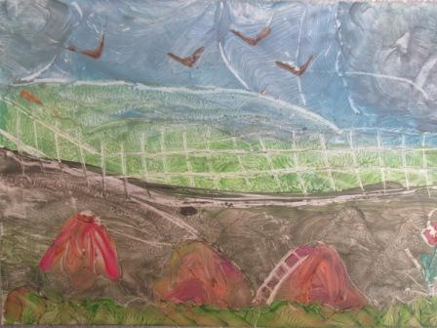 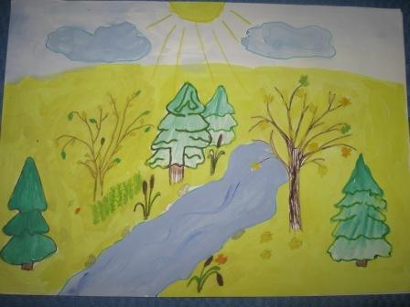

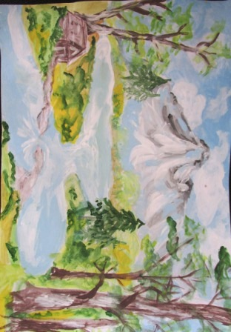 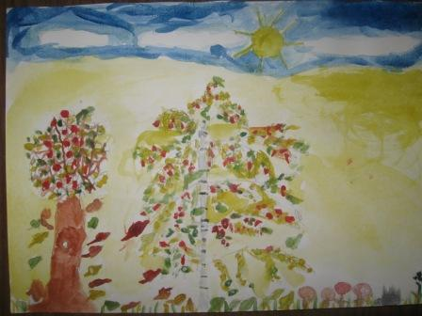

( Оценивается задание воспитанников)

Педагог: Выродова Н.В.-2015г.